Ojos Arriba,
Esté Alerta

¡Hagamos Nuestras Calles Más Seguras para Todos!

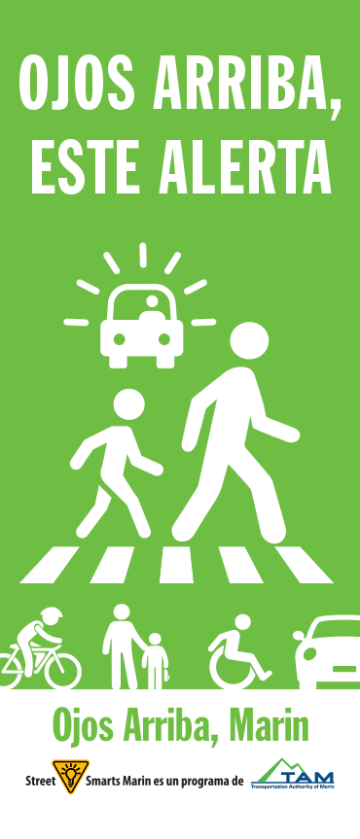
Desde el 11 de abril y todo mayo, nuevamente verá las pancartas brillantes y coloridas, así como letreros en los jardines por todo Marín pidiéndole a la gente que mantengan los “Ojos Arriba” y estén alerta. Estas señales les pedirán a los conductores que reduzcan la velocidad, que observen al girar y buscar peatones en los cruces especiales para ellos. Los ciclistas deben ceder el paso a los peatones y seguir las reglas viales. Aquellos que caminen, deben prestar atención al cruzar la calle.

Estos mensajes también aparecerán en las redes sociales y puede encontrarlos en www.streetsmartsmarin.org. ¡Por favor compartan con sus amigos, familia y compañeros del trabajo!

Para conseguir un letrero para su ante-jardín, contacte a su ciudad. Hay una pestaña en el web site www.streetsmartsmarin.org que contiene esa información.

La campaña de “Ojos Arriba Marín” es parte del programa Street Smarts (Inteligencia Callejera) y Rutas Seguras a las Escuelas, programas patrocinados por la Autoridad de Transporte de Marín (TAM).

________________________________________

